**Die Partner des Ocean.Dome**

Der Ocean.Dome ist ein multimediales Projekt zur Meeresvisualisierung und zur Wahrnehmung der maritimen Umweltthemen. Dank der gemeinschaftlichen Unterstützung der Landeshauptstadt Kiel und vieler Partner, ist dieses maritime Edutainment-Angebot **für alle Besucher*innen kostenfrei**!

* **Landeshauptstadt Kiel**, *Projektgeber*
* **Kiel-Marketing**, *Veranstalter im Auftrag der Stadt Kiel*
* **GEOMAR Helmholtz-Zentrum für Ozeanforschung Kiel**, *Hausherr, Contentgeber, Wissenschaftliche Betreuung, Wissenschaftler*innen, Know-how und Infrastruktur.*
* **Helmholtz-Zentrum Geesthacht**, *stellt Content zur Verfügung.*
* **Fachhochschule Kiel**, *unterstützt mit studierenden Helfern, Träger des Mediendoms.*
* **Mediendom der Fachhochschule Kiel**, *berät das Projekt in technischen Fragen, stellt den Content für die Kindervorstellungen und betreut diese vor Ort.*
* **CINEMARE int. Meeresfilmfestival Kiel**, *hat die Contentgeber an einen Tisch gebracht und daraus das Filmprogramm kuratiert.*
* **Ocean Mind Foundation**, *stellt den weltweit einzigartigen Film „Die Buckelwale von Hawaii 3D“ und weiteren VR-Content zur Verfügung, Key Visual (Walauge) entwickelt.*
* **Lighthouse Foundation**, *stellt Filminhalte zur Verfügung*
* **tat-aiRstructures**, *Firma aus Schinkel bei Kiel, Erbauer des Ocean.Dome*
* **Heinrich Böll Stiftung**, *leitet die Workshops für Schulen*
* **Barco Control Rooms**, *Sponsor der 3D-Projektionstechnik*
* **Offener Kanal Schleswig-Holstein**, *technische Unterstützung, MeerBlicke Projekt: Medien zum Anfassen, Jugendarbeit*

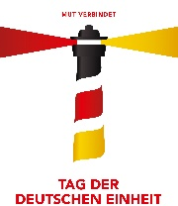  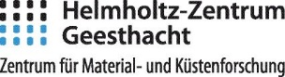 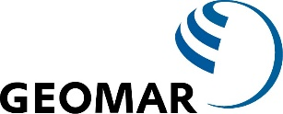

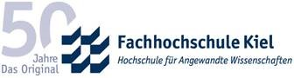   

    Ein Bild, das Text enthält.
